**Лабораторная работа 10**

**Системы контроля версий. Основы работы в Git**

**Цель работы:** ознакомление с основными возможностями системы контроля версий Git

Проверяем установленную версию

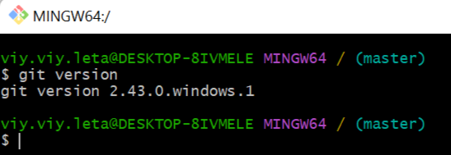

Создайте локальный репозиторий.

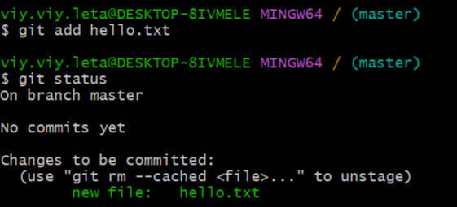

Изучаем commit

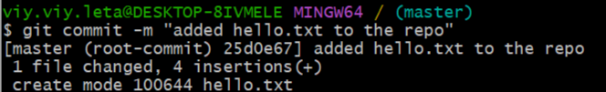

Ветвление

1. Создание новой ветки и переключение на новую ветку

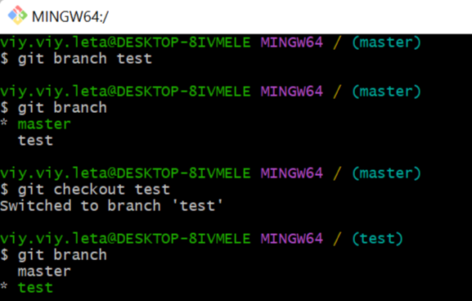

1. Добавляем файл в ветку test

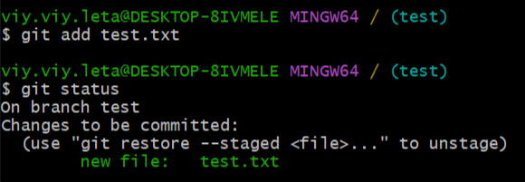

1. Указатель на test

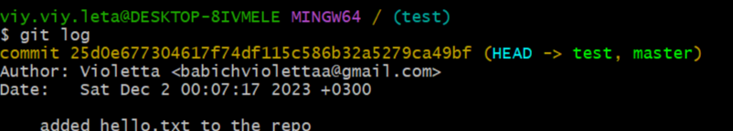

1. Слияние

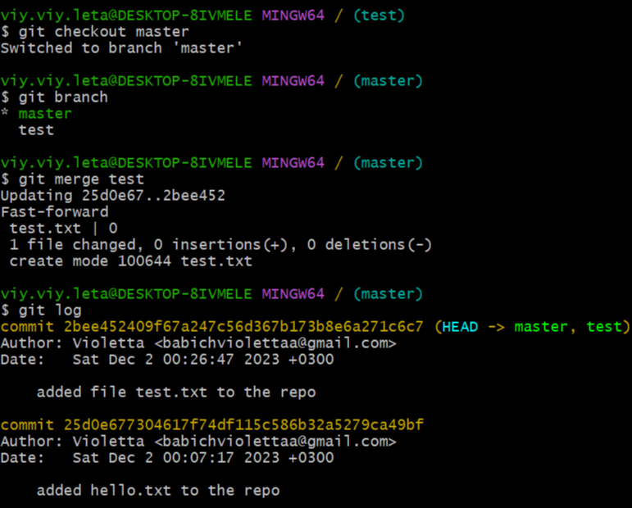

**Ответы на вопросы**

1. **Как используется команда git log?**

Команда git log используется для просмотра истории коммитов в репозитории Git.

Она выводит список коммитов с их хешами, авторами, датами и сообщениями коммитов.

1. **Что такое ветвление?**

Ветвление в Git позволяет создавать отдельные линии разработки, которые могут независимо развиваться от основной линии (ветки).

1. **Как используется команда git checkout?**

Команда git checkout используется для переключения между ветками.

1. **Что такое указатель HEAD?**

Указатель HEAD в Git указывает на текущий коммит или текущую ветку в репозитории

1. **Какие проблемы могут быть при слиянии и как они разрешаются?**

Конфликты слияния могут возникнуть, если две ветки изменяют один и тот же участок кода.

$ mkdir ret

$ git branch -d test

$ git branch -rm test wer

git mv text.txt test_new.txt